La Muntanya
Les parts del paisatge de muntanya són:
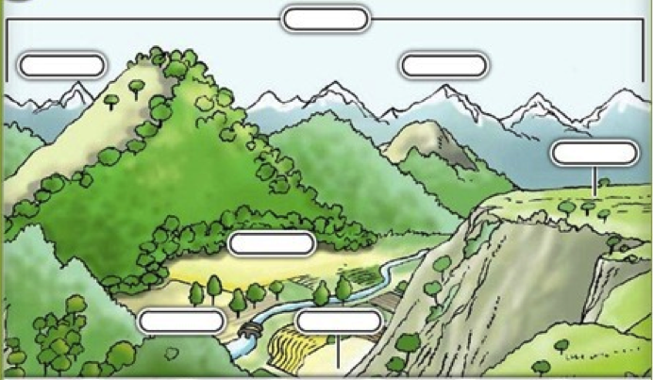
Serralada
Serra
Muntanya
Altiplà
Turó
Peu de la muntanya
Vall
Vessant de la muntanya
Cim de la muntanya

A la muntanya la població és escassa.
Els hiverns són llargs i freds i les comunicacions són difícils a causa del relleu.
Orientació
Al Nord de Catalunya hi trobem França, a l’est el Mar Mediterrani, al Sud el País Valencià i a l’Oest Aragó.
Els punts cardinals són:
